# 需求

## 需求要点

支持对永久额度调高或调低，自激活之日起用卡90天方可申请。永久额度调整需卡片状态正常即空状态下可办理。两次永久额度调整之间的时间间隔不能少于180天（以后台处理日期开始计算）。调低期间，欠款不能超过需要降低的额度（当前欠款额度≥申请降低后的额度）；系统可受理除钻石卡、VISA环球白金卡、公务卡、江渝捷分汽车分期、担保汽车分期卡、江渝捷分车位分期、担保车位分期卡、新车位分期卡、直客式大额分期卡（信用、抵押）、自动分期卡以外的卡片进行永久额度调整。

通过高级身份验证，弹出调额申请界面及历史调额信息，录入信息后，显示历史调额信息，通过客户进线的卡号或证件号自动展示该客户下所有调额记录。若符合基本条件点击提交，申请信息发送至贷后管理系统，通过接口接收调额结果，并将结果反馈给客户。若不符合基本条件直接作拒件处理，将结果反馈至客户。

接口返回规则：符合基本准入条件，点击“发起调额”按钮，申请信息发送至贷后管理系统，贷后管理系统根据决策结果给出调额与否及最终调整额度，并将结果反馈至智能呼叫平台，座席将接收到的信息结果反馈至客户。若客户同意调整结果，座席点击“额度调整”按钮，再次发送至贷后管理系统进行额度调整；若客户不同意调整结果，则结束流程。

申请永久额度调低的客户，调低期间，欠款不能超过需要降低的额度（当前欠款额度≥申请降低后的额度），符合该条件直接降低至客户申请额度。额度调高需对接调额决策平台，坐席可在决策平台给出的额度范围内联机调整。额度调低坐席直接联机调整，但降低至额度需大于或等于该账户当前透支余额（包括账户余额和分期余额）。若客户必须要降额坐席可选择降低卡片限额来操作。

特殊情况无法直接处理的可以转后台人工进行处理。

## 主要涉及业务场景

|  |  |  |
| --- | --- | --- |
| **序号** | **业务场景** | **详细描述** |
| 1 | 额度调整 | 信用卡贷后管理系统提供统一对外额度调整 |
| 2 | 涉及调用决策系统、核心系统，记录调整额度历史 |

## 需求评审结论

1. 新增需求

## 业务风险评估分析

|  |  |  |  |  |
| --- | --- | --- | --- | --- |
| 序号 | 风险内容 | 风险等级 | 应对策略 | 备注 |
| 1 | 登录失败、用户没有没有权限、权限混乱 | 高 | 1. 充分测试  2. 业务试运行 | 1. 上线前充分测试各种场景  2. 上线后通过测试汇总数据进行验证，如遇问题及时修复；验证通过后再推广使用 |

# 应用架构设计

## 已有架构图

本次需求不涉及系统架构变动。

## 新增模块设计

### 额度调整

#### 固额决策

**交易\功能代码**

|  |  |
| --- | --- |
| **项目说明** | **项目内容** |
| 交易\功能代码 | /fixedAmountDeci |
| 交易\功能名 | 固额决策 |
| 输入接口 | 无 |
| 输出接口 | 无 |
| 文档编写人员 | 陈海明 |
| 说明 | 无 |

**业务描述**

满足条件，发起调额提交至贷后管理系统，跑决策返回给坐席。

**输入画面**

无

**输出画面**

无

**输入接口**

|  |  |  |  |  |  |  |
| --- | --- | --- | --- | --- | --- | --- |
| **序号** | **核心字段** | **英文字段** | **类型** | **字段描述** | **是否必输** | **备注** |
| 1 | 客户姓名 |  |  |  | 否 | 自动项 |
| 2 | 证件号码 |  |  |  | 否 | 自动项 |
| 3 | 信用卡卡号 |  |  |  | 否 | 自动项 |
| 4 | 来电号码 |  |  |  | 否 | 自动项 |
| 5 | 客户预留电话 |  |  |  | 否 | 自动项 |
| 6 | 客户性别 |  |  |  | 否 | 输入项 |
| 7 | 调整 |  |  |  | 否 | 单选项 |
| 8 | 调低后的额度 |  |  |  | 否 | 输入项 |
| 9 | 备注 |  |  |  | 否 | 输入项 |

**输出接口**

|  |  |  |  |  |  |  |
| --- | --- | --- | --- | --- | --- | --- |
| **序号** | **核心字段** | **英文字段** | **类型** | **取值范围** | **是否必输** | **备注** |
| 1 | 是否可调额 |  |  |  | 是 |  |

#### 固额调整

**交易\功能代码**

|  |  |
| --- | --- |
| **项目说明** | **项目内容** |
| 交易\功能代码 | / fixedAmountAdjust |
| 交易\功能名 | 固额调整 |
| 输入接口 | 无 |
| 输出接口 | 无 |
| 文档编写人员 | 陈海明 |
| 说明 | 无 |

**业务描述**

固额决策通过后，由贷后管理系统向核心发起固额调整。

**输入画面**

无

**输出画面**

无

**输入接口**

|  |  |  |  |  |  |  |
| --- | --- | --- | --- | --- | --- | --- |
| **序号** | **核心字段** | **英文字段** | **类型** | **字段描述** | **是否必输** | **备注** |
| 1 | 客户姓名 |  |  |  | 否 | 自动项 |
| 2 | 证件号码 |  |  |  | 否 | 自动项 |
| 3 | 信用卡卡号 |  |  |  | 否 | 自动项 |
| 4 | 来电号码 |  |  |  | 否 | 自动项 |
| 5 | 客户预留电话 |  |  |  | 否 | 自动项 |
| 6 | 客户性别 |  |  |  | 否 | 输入项 |
| 7 | 调整 |  |  |  | 否 | 单选项 |
| 8 | 调低后的额度 |  |  |  | 否 | 输入项 |
| 9 | 备注 |  |  |  | 否 | 输入项 |
| 1 | 客户姓名 |  |  |  | 否 | 自动项 |
| 2 | 证件号码 |  |  |  | 否 | 自动项 |

**输出接口**

解析核心返回报文，作为输出接口。

#### 调额历史记录

**交易\功能代码**

|  |  |
| --- | --- |
| **项目说明** | **项目内容** |
| 交易\功能代码 | / amountAdjustHis |
| 交易\功能名 | 调额历史记录 |
| 输入接口 | 无 |
| 输出接口 | 无 |
| 文档编写人员 | 陈海明 |
| 说明 | 无 |

**业务描述**

贷后系统保存调额历史记录。（现有调额记录能否满足此要求）

**输入画面**

无

**输出画面**

无

**输入接口**

|  |  |  |  |  |  |  |
| --- | --- | --- | --- | --- | --- | --- |
| **序号** | **核心字段** | **英文字段** | **类型** | **字段描述** | **是否必输** | **备注** |
| 1 | 申请编号 |  |  |  | 否 | 自动 |
| 2 | 申请日期 |  |  |  | 否 | 自动 |
| 3 | 申请时间 |  |  |  | 否 | 自动 |
| 4 | 客户姓名 |  |  |  | 否 | 自动 |
| 5 | 卡号 |  |  |  | 否 | 自动 |
| 6 | 额度类型 |  |  |  | 否 | 自动 |
| 7 | 来电号码 |  |  |  | 否 | 自动 |
| 8 | 受理座席工号 |  |  |  | 否 | 自动 |
| 9 | 紧急程度 |  |  |  | 否 | 自动 |
| 10 | 备注 |  |  |  | 否 | 自动 |
| 11 | 处理日期 |  |  |  | 否 | 自动 |
| 12 | 处理人姓名 |  |  |  |  | 自动 |
| 13 | 处理结果 |  |  |  |  | 自动 |
| 14 | 是否需要回复 |  |  |  |  | 自动 |
| 15 | 座席回复内容 |  |  |  |  | 自动 |
| 16 | 回复座席工号 |  |  |  |  | 自动 |
| 17 | 状态 |  |  |  |  | 自动 |

**输出接口**

同输入接口。

#### 临额决策

**交易\功能代码**

|  |  |
| --- | --- |
| **项目说明** | **项目内容** |
| 交易\功能代码 | /user/updPosition.in |
| 交易\功能名 | 岗位修改 |
| 输入接口 | 无 |
| 输出接口 | 无 |
| 文档编写人员 | 陈海明 |
| 说明 | 无 |

**业务描述**

岗位修改

**输入画面**

|  |
| --- |
|  |

**输出画面**

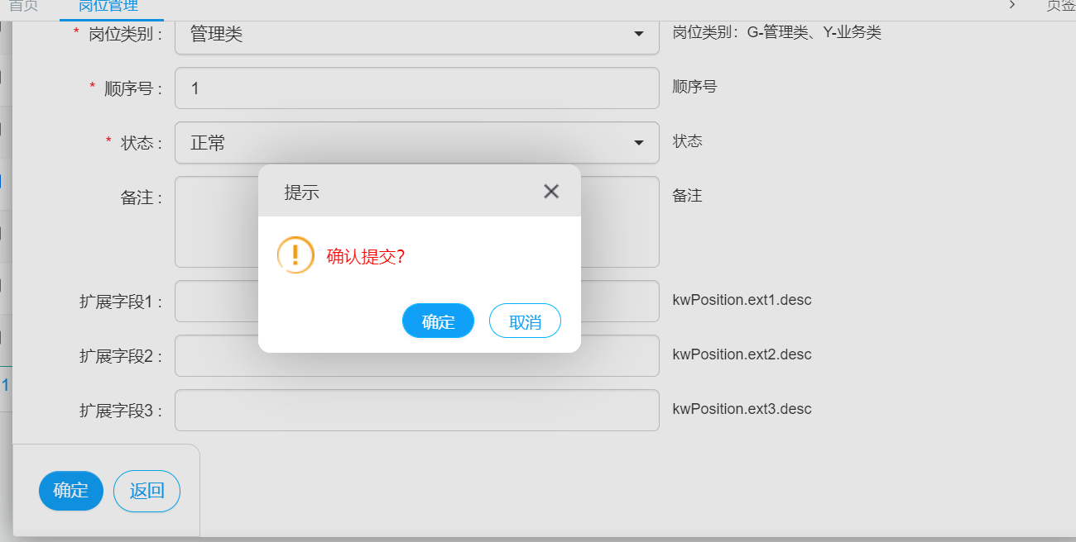

**输入接口**

|  |  |  |  |  |  |  |
| --- | --- | --- | --- | --- | --- | --- |
| **序号** | **核心字段** | **英文字段** | **类型** | **字段描述** | **是否必输** | **备注** |
| 1 | 岗位编码 |  |  |  | 是 |  |
| 2 | 英文名称 |  |  |  | 是 |  |
| 3 | 中文名称 |  |  |  | 是 |  |
| 4 | 岗位级别 |  |  |  | 是 | 下拉选择 |
| 5 | 岗位类别 |  |  |  | 是 | 下拉选择 |
| 6 | 顺序号 |  |  |  | 是 |  |
| 7 | 状态 |  |  |  | 是 | 下拉选择 |
| 8 | 备注 |  |  |  | 否 |  |
| 9 | 扩展字段1 |  |  |  | 否 |  |
| 10 | 扩展字段2 |  |  |  | 否 |  |
| 11 | 扩展字段3 |  |  |  | 否 |  |

**输出接口**

#### 临额调整

**交易\功能代码**

|  |  |
| --- | --- |
| **项目说明** | **项目内容** |
| 交易\功能代码 | /user/delPosition.in |
| 交易\功能名 | 岗位删除 |
| 输入接口 | 无 |
| 输出接口 | 无 |
| 文档编写人员 | 陈海明 |
| 说明 | 无 |

**业务描述**

岗位删除

**输入画面**

|  |
| --- |
|  |

**输出画面**

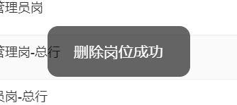

**输入接口**

|  |  |  |  |  |  |  |
| --- | --- | --- | --- | --- | --- | --- |
| **序号** | **核心字段** | **英文字段** | **类型** | **字段描述** | **是否必输** | **备注** |
| 1 |  | Id |  |  | 是 |  |

**输出接口**

|  |  |  |  |  |  |  |
| --- | --- | --- | --- | --- | --- | --- |
| **序号** | **核心字段** | **英文字段** | **类型** | **取值范围** | **是否必输** | **备注** |
| 1 |  |  | String | have/ notHave |  | 回传 |

## 模块修改设计

无

## 安全风险场景防范设计

# 数据架构

## 要表设计（新增/修改）

表名：kw_resource

中文名：资源信息表

|  |  |  |  |
| --- | --- | --- | --- |
| 字段名称 | 类型长度 | 唯一 | 说明 |
| RES_LEVEL | NVARCHAR2(32) | NOT NULL | 资源级别 |
| RES_CATE | NVARCHAR2(20) |  | 资源类别 |

表名：kw_user

中文名：用户信息表

|  |  |  |  |
| --- | --- | --- | --- |
| 字段名称 | 类型长度 | 唯一 | 说明 |
| USER_LEVEL | NVARCHAR2(32) | NOT NULL | 用户级别 |
| USER_CATE |  |  | 用户类别 |

表名：kw_position

中文名：用户岗位信息表

|  |  |  |  |
| --- | --- | --- | --- |
| 字段名称 | 类型长度 | 唯一 | 说明 |
| POSITION_LEVEL | NVARCHAR2(32) | NOT NULL | 岗位级别 |
| POSITION_CATE |  |  | 岗位类别 |

表名：kw_position_org

中文名：岗位机构关联表

|  |  |  |  |
| --- | --- | --- | --- |
| 字段名称 | 类型长度 | 唯一 | 说明 |
| ID | NVARCHAR2(32) | NOT NULL | 唯一编号 |
| POSITION_CODE |  |  | 岗位编号 |
| ORG |  |  | 乐观锁版本号 |
| JPA_VERSION |  |  | 组织路径 |
| ORG_PATH |  |  | 组织定制资源分组编码 |
| RES_GROUP_CODE |  |  | 岗位星级id |
| STAR_USER_ID |  |  | 岗位星级人 |
| STAR_USER_ZH |  |  |  |

## 数据迁移设计

不涉及

# 技术运维架构

## 网络设计

### 物理结构图

本需求不涉及物理结构变动。

## 性能容量

### 性能设计

本需求不涉及。

### 容量评估

本需求不涉及。

## 应用监控设计

### 关键场景失败监控方案

沿用现有监控模式。

# 测试与投产

## 测试重点

### 重点功能案例范围描述

不涉及

### 回归案例范围描述

不涉及

### 性能测试场景

不涉及

### 安全测试场景

不涉及

## 投产应急方案

### 该需求的可能的出现的风险点，以及处置办法

用户登录失败、原来设置的权限不生效；充分测试，上线前充分测试各种场景

上线后通过测试汇总数据进行验证，如遇问题及时修复；验证通过后再推广使用